LAPORAN ALGORITMA PEMROGRAMAN

DISUSUN OLEH

Bagas Alfian F ( A11.2017.10104 )

Hanif Yuli Abdillah P ( A11.2017.10105 )

Raindy Hardiansyah W ( A11.2017.10107 )

Dicki Kurniawan ( A11.2017.10115 )

Toriq Isnandar ( A11.2017.10124 )

Aldo Doohan ( A11.2017.10141 )

APLIKASI KALENDAR

**Detail Spesifikasi** :

- Program ini dibuat dengan tujuan mempermudah masyarakat dalam mengingat dan menyimpan kegiatan di masa mendatang . Dengan aplikasi ini, masyarakat akan mudah dalam menyimpan jadwal kegiatannya , mengubah , mengatur , dan menampilkannya serta menghapusnya .

- Program ini ditujukan untuk ke efisienan dalam mengatur jadwal kegiatan baik dari menyimpan , menghapus , mencari dan menampilkan.

**Penjelasan Program :**

Program ini dibuat menggunakan pemrograman bahasa C , dengan aplikasi codeblock. Aplikasi ini dilengkapi 5 fitur atau fasilitas yang berbeda . Fasilitas atau fitur yang tersedia diantaranya **menambahkan kegiatan , menampilkan kegiatan , menghapus kegiatan , mencari kegiatan dan mengurutkan kegiatan** . Fungsi dalam setiap fitur disusun dengan macam-macam metode pemrograman, ada teknik rekursif, menggunakan struct + ADT, *Looping* , pemanggilan fungsi ,*searching,* *sorting* dan pointer .

Kami akan memaparkan setiap teknik pemrograman lebih detail .

1. **Menambahkan kegiatan ( *void* tambah(kalendar kal [] , int n) )**

Pada tahap ini kami menggunakan pemanggilan fungsi , dan struct array ( yang berfungsi untuk menampung nilai ) . Kami menggunakan tipe data *void* dalam

penggunaannya .

2. **Menampilkan kegiatan ( *void* tampil (kalendar kal[], int cur, int n) )**

Dalam menampilkan data kegiatan yang telah diinputkan user. Kami menggunakan pemanggilan fungsi bertipe data *void*. Pada fungsi tersebut, kami menggunakan teknik rekursif agar lebih ringkas dalam pengkodingannya. Di dalamnya kami

menambahkan beberapa kondisi pada bagian tanggal, bulan, tahun dan bagian

waktu guna memperindah tampilan , agar lebih realistis dan menggunakan

format penulisan yang benar . Pada tahap menampilkan data , program

akan meng*output* kan data yang telah di masukkan sebelumnya .

3. **Menghapus kegiatan** **( *void* hapus ( kalendar kal [] , int n , int ires ) )**

Pada fitur ini, kami menggunakan pemanggilan fungsi biasa bertipe data *void*. Kami menggunakan cara *replace data* dalam penghapusan data. Jadi, pada awal koding.

Di buat sebuah variabel yang digunakan untuk menampung indeks data kegiatan

yang akan dihapus . Setelah itu, dibuat fungsi *looping* yang bertujuan untuk

menggeser nilai sesudah data yang ingin dihapus ke data yang ingin

dihapus. Sehingga data yang ingin dihapus secara otomatis akan

berubah nilainya menjadi data yang setelahnya .

Setelah *looping*, kami menambahkan sebuah perintah agar mengurangi banyaknya data agar array tidak menampung data yang kosong.

4. **Mencari kegiatan** **(*void searching* (kalendar kal[],int n,kalendar cari, int flag) )**

Fitur ini menggunakan pemanggilan fungsi bertipe data *void*, dan teknik *searching* dengan rekursif. *Searching* yang kami gunakan adalah mencocokan satu persatu

data yang ada . Apabila data ditemukan maka akan tercetak , dan bila tidak,

maka akan muncul informasi bahwa data tidak ditemukan

5. **Mengurutkan kegiatan** **( *void sorting* (kalendar kal[], int n) ) , (*void* insort( kalendar kla[],int key, int a, int n) ) dan (*void swap* (kalendar *a, kalendar *b) )**

Fitur ini terdiri dari *nested function*, dimana didalam fungsi terdapat pemanggilan fungsi . Pada fungsi utama, kami menggunakan teknik rekursif sebagaimana

fungsi yang ada di dalam fungsi utama. Fungsi yang ada didalam fungsi

utama memiliki fungsi lagi di dalam basisnya yang berfungsi menukar

nilai. Pada penukar nilai ini kami menggunakan pointer. Rekurens

pada fungsi yang tertanam pada fungsi utama berfungsi untuk

membandingkan nilai, dan menyimpan nilai terkecil untuk

ditukar saat kondisi basis terpenuhi.

Fungsi utama dibuat rekursif agar fungsi yang tertanam didalamnya melakukan

perulangan hingga data urut. Setelah itu pada menu utama setelah pemanggilan

fungsi *sorting*, terdapat fungsi tampil untuk menampilkan data yang telah

diurutkan.

Selain itu, kami membuat 2 fungsi lain . Yaitu **Menu** dan **Opening.**

**Menu** (***void* menu () )**berfungsi untuk menampilkan tampilan menu utama, dimana terpaparkan fitur-fitur apasaja yang tersedia dan tempat user menginputkan pilihannya terhadap fitur apa yang akan digunakan

**Opening (*void* open() )** hanya sebuah usaha untuk mempercantik tampilan ketika awal program dijalankan. Dengan menampilkan desain tulisan nama aplikasi ini dan menggunakan system pause untuk menghentikan program sejenak hingga tombol keyboard diinputkan.

**USER MANUAL**

Aplikasi ini didesain se ramah mungkin agar pengguna nyaman dalam menggunakan aplikasi ini.

1.Saat aplikasi ini telah dijalankan, maka akan terlihat 5 menu. Yakni **menambah kegiatan, menghapus, menampilkan,mencari** dan **mengurutkan kegiatan.**

2. Inputkan nomor untuk menjalankan satu fitur dari aplikasi ini sesuai dengan nomor yang tertera di depan nama fitur .

3. Inputkan 1 untuk **menambah kegiatan.** Di dalam fitur tersebut user dapat menambahkan 1 kegiatan. Setelah selesai mengisi kegiatan yang akan ditambahkan, aplikasi akan secara otomatis menampilkan kalimat tanya yang akan membawa user kembali pada menu awal, user diharap menginputkan satu nilai secara acak. Inputkan 1 lagi bila ingin menambahkan kegiatan lagi.

4. Inputkan 2 untuk **menampilkan kegiatan** yang telah disimpan atau yang telah ditambahkan. Fitur ini akan menampilkan semua kegiatan yang telah ditambahkan dengan format **belum urut.** Aplikasi ini akan memunculkan kalimat tanya guna meminta konfirmasi dari user untuk kembali pada menu awal. Inputkan dengan satu nilai sembarang agar aplikasi kembali pada menu awal.

5. Inputkan 3 untuk **menghapus kegiatan** yang tersimpan dalam program ini. User akan ditampilkan kegiatan yang telah diinputkan dan diminta untuk memilih apakah yakin atau tidak untuk masuk dalam fitur menghapus kegiatan. Apabila diinputkan 1 (yakin) maka program akan menanyakan kegiatan apa yang ingin dihapus, apabila diisikan 0 maka program secara otomatis keluar dari fitur menghapus dan kembali pada menu awal. Setelah menginputkan data ke-x yang ingin dihapus, program secara otomatis akan menghapus data yang dimaksud dan program akan meminta user untuk menginputkan 1 nilai secara acak untuk kembali ke menu awal.

6. Inputkan 4 untuk mencari data. User akan diminta untuk menginputkan tanggal kegiatan yang ingin dicari. Apabila data yang dicari ada, maka program akan secara otomatis menampilkan semua kegiatan yang ada pada tanggal tersebut. Apabila tidak ditemukan, maka program secara otomatis menampilkan informasi kepada user bahwa kegiatan yang dimaksud tidak ada. Setelah itu user akan diminta untuk memasukkan satu input secara *random* untuk kembali ke menu awal.

7. Inputkan 5 untuk mengurutkan data yang tersedia. Program akan secara otomatis mengurutkan program dari tanggal terawal hingga terakhir dan akan ditampilkan setelah data kegiatan tersusun urut. User akan diminta untuk menginputkan satu

nilai secara acak untuk kembali ke menu awal

8. Inputkan 6 apabila dirasa ingin keluar atau menutup aplikasi ini.

**OUTPUT PROGRAM (*TEST SCRIPT)***

1. Menu Opening saat pertama kali program dibuka

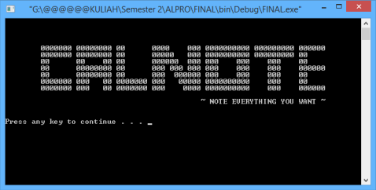

2. Saat *keyboard* ditekan, muncul menu utama dari aplikasi ini

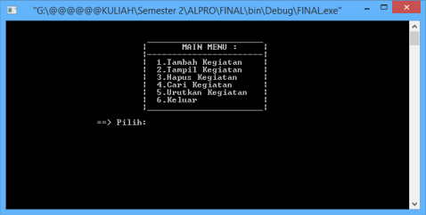

3. Saat fitur *adding schedule* ( **menambah kegiatan dijalankan** ) dijalankan

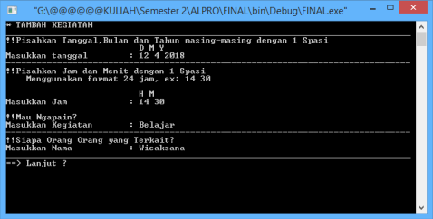

4. Saat fitur *showing schedule* (**menampilkan** kegiatan ) dijalankan ( **belum diurutkan** )

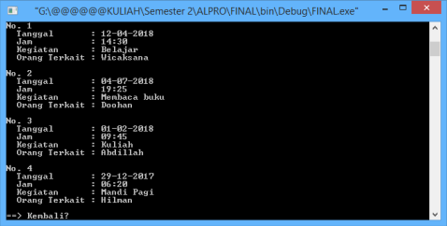

5. Saat fitur *deleting schedule* ( **Menghapus kegiatan** ) dijalankan

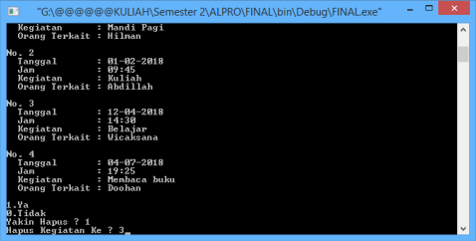

6. Saat fitur *searching schedule* ( **Mencari kegiatan** ) dijalankan

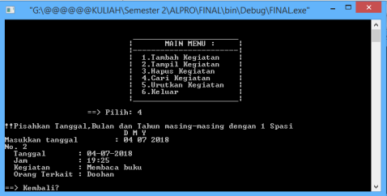

7. Saat fitur *sorting* ( **Mengurutkan kegiatan** ) dijalankan

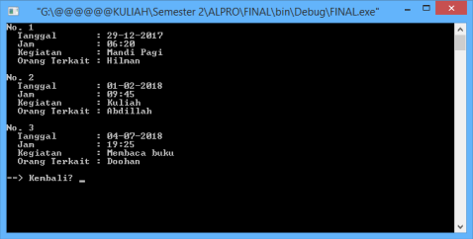

**PEMBAGIAN TUGAS**

1. Fungsi *Sorting* Raindy Hardiansyah W ( A11.2017.10107 )

Hanif Yuli Abdillah P ( A11.2017.10105 )

2. Fungsi *Searching* Aldo Doohan ( A11.2017.10141 )

3. Fungsi Tambah Dicki Kurniawan ( A11.2017.10115 )

4. Fungsi Tampil Bagas Alfian F ( A11.2017.10104 )

5. Fungsi Hapus Toriq Isnandar ( A11.2017.10124 )